習作園地

一、選擇題
1. ( A ) 執行 for 廻圈時，如果想要提前離開廻圈，應使用何種指令？
(A)break (B)return (C)exit (D)pause
2. ( D ) 執行下列程式，結束迴圈後，n 的值為多少?
int n;
for (n = 1; n <= 5; n = n + 2)
cout << "n=" << n;
cout << "結束迴圈後 n=" << n;
(A)1 (B)3 (C)5 (D)7
3. ( B ) while 廻圈若一開始測試條件就不成立，則 while 內程式區塊會如何處理?
(A)執行一次 (B)一次都不執行 (C)重複執行 (D)編譯錯誤
4. ( C ) 下列那一個指令可在廻圈中跳過後面的敘述直接回到廻圈的開頭？
(A)exit (B)return (C)continue (D)pause
5. ( C ) 下列那一個廻圈至少會執行一次？
(A) for (B)goto (C)do…while (D)while

二、實作題
1. 撰寫程式計算 1 到 100 中所有奇數的總和。
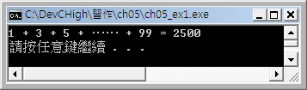
2. 利用 for 巢狀迴圈列出由 2 開始的九九乘法表。
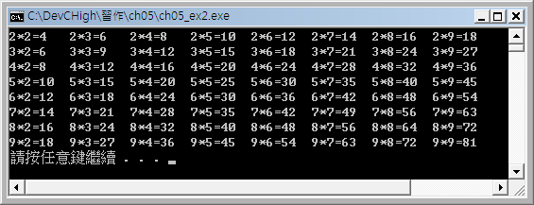
3. 媽媽要統計一週的支出總額，請設計一個輸入支出金額的程式，如果輸入負數表示輸入結束，在輸入結束後要顯示本週的支出總金額。
